实 验 报 告
姓名 | 张杭 |  | 学号 | PT2000429 | 院系 | 研究生院
实验平台 | Educoder | 时间 | 2021年4月20日 |  | 指导老师 | 李辉勇 牛建伟刘禹

实验名称
实验六 循环神经网络RNN实验

实验学时
3学时

实验目的
学习掌握循环神经网络（RNN）的基本原理及LSTM的基本结构；
掌握利用LSTM神经元构造循环神经网络进行训练和预测时间序列。

实验内容
通过PC登陆Educoder平台，利用python语言搭建基于LSTM的RNN模型。利用RNN模型对正线曲线或余弦曲线的数值变化进行预测，所用到的数据集由学生自己利用python编写代码采样生成，目标是利用正弦曲线或者余弦曲线的前3个点的数值预测下一个点的数值。扩展实验是使用GRU网络与LSTM网络进行比较，使用多层RNN来进行进行预测，对预测结果进行对比分析。实验要求大家掌握RNN模型，并进一步理解LSTM和GRU模型。

实验步骤及代码（完整代码可作为附件提交）（重点）
- 基础实验
第一步：进行数据集的创建
首先利用numpy或math工具包进行正弦值或者余弦值序列的生成，并划分训练集和测试集的范围。
第二步：对数据进行reshape，同时转化成tensor
第三步：编写RNN模型
主要包括RNN模型和一层全连接模型，全连接模型用于预测模型最终输出值。
第四步：定义优化器和损失函数。
损失函数使用最小均方误差函数，这个函数经常用于回归模型，优化器采用adam优化器。
第五步：进行预测，并对结果进行可视化。
- 建立GRU和LSTM网络进行预测
利用和
建立GRU和LSTM网络。
- 建立多层RNN来进行进行预测
调整num_layers的数值即可改变RNN网络的层数。

实验结果及分析（重点）
- 基础实验
每一百回合的损失函数的值
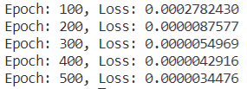
预测结果可视化
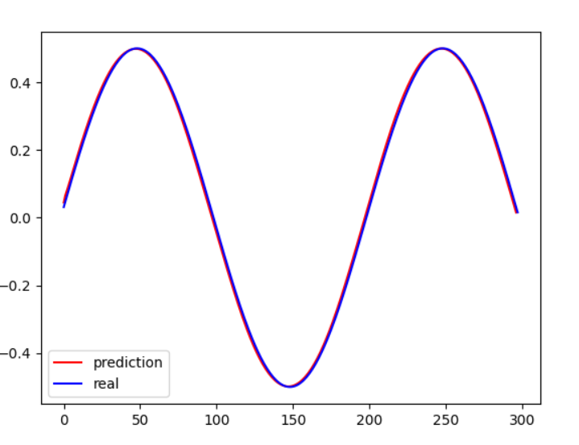
- 利用GRU和LSTM网络进行预测
LSTM网络每一百回合的损失函数的值
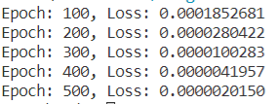
LSTM网络预测结果可视化
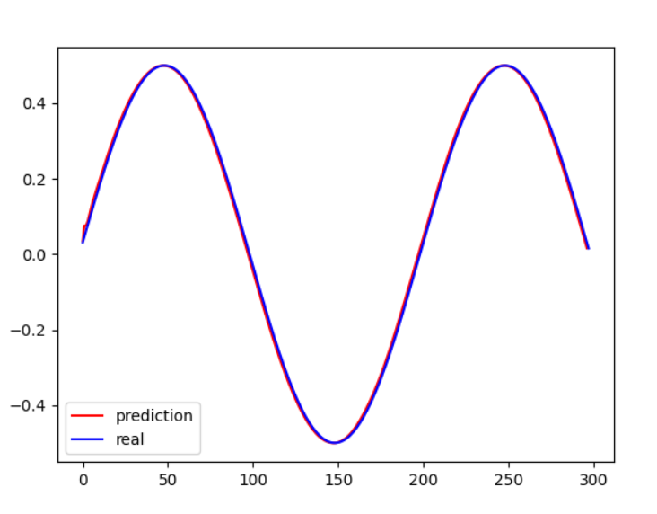
GRU网络每一百回合的损失函数的值
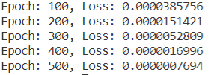
GRU网络预测结果可视化
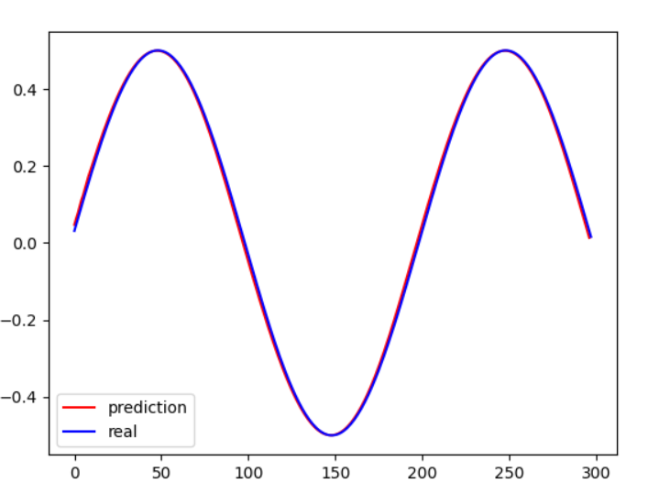
- 利用多层RNN网络进行预测
多层RNN网络每一百回合的损失函数的值
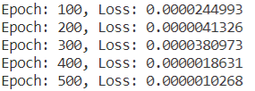
多层RNN网络预测结果可视化
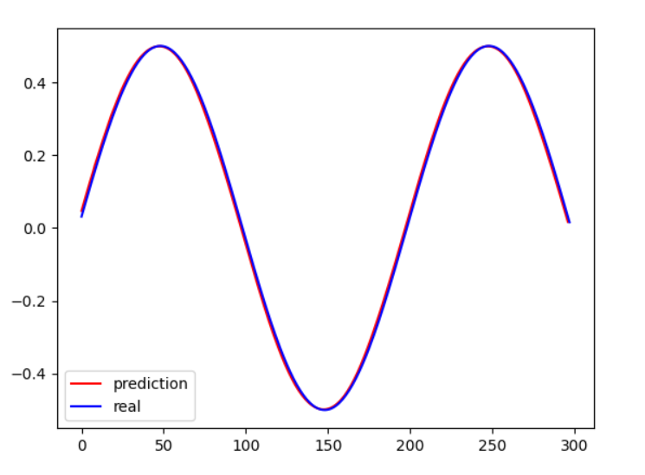

总结（重点）
- 使用LSTM和GRU网络进行预测时，得到的损失函数的函数值较小，其中GRU更小。
- 使用RNN网络进行预测时，得到的损失函数相比单层的RNN网络随着层数的增多而减小。
- 不管是哪种RNN网络，在本次实验中的拟合效果都很不错。

